DOKUMENTASI SISTEM DANZYY FIELD
Laporan Verifikasi & Implementasi
URL Aplikasi: https://booking-lapangan.vercel.app
Tanggal Generate: 19/12/2025

1. DESKRIPSI SISTEM
Danzyy Field adalah aplikasi web booking lapangan olahraga. Sistem ini mempermudah pelanggan dalam mencari dan membooking lapangan, serta membantu admin/staf dalam mengelola jadwal dan pembayaran.

2. STRUKTUR DATABASE
A. Tabel Users
Menyimpan identitas pengguna dengan role: ADMIN, STAFF, CUSTOMER.
B. Tabel Fields
Data master lapangan (Futsal, Badminton, Basket) beserta harga dan fasilitas.
C. Tabel Bookings
Mencatat jadwal sewa lapangan, durasi, dan total biaya. Relasi ke User dan Field.
D. Tabel Payments
Menyimpan bukti transfer dan status verifikasi pembayaran.

3. BUKTI VERIFIKASI (SCREENSHOTS)

A. Admin Dashboard
Halaman utama Admin untuk memantau statistik.
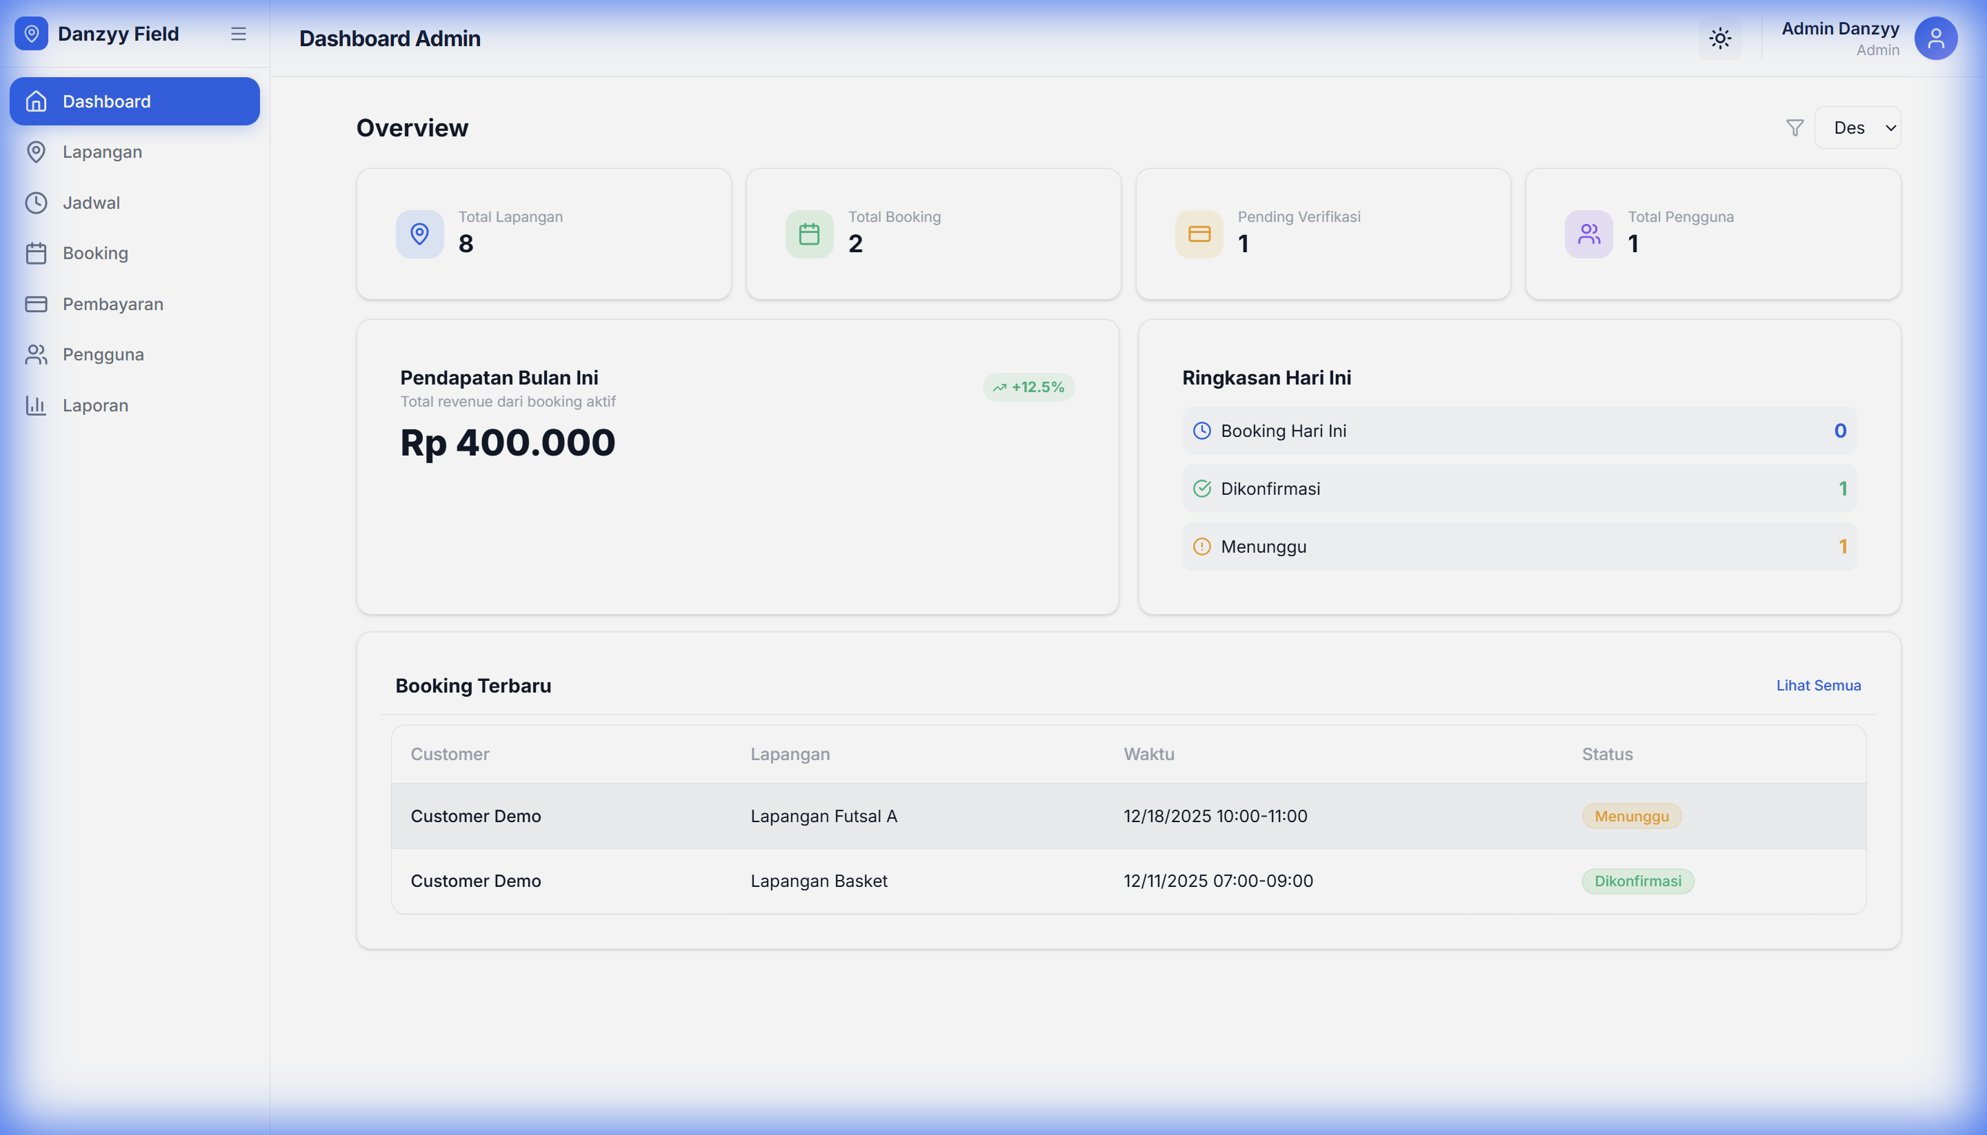

B. Staff Dashboard
Halaman Staff untuk verifikasi booking.
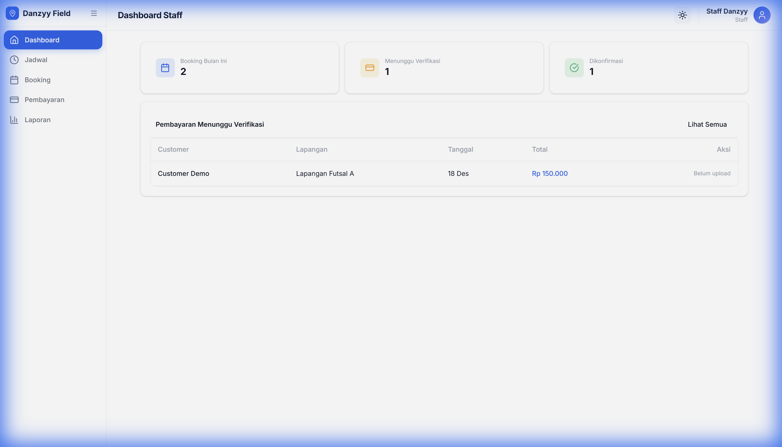

C. Customer Dashboard
Halaman Customer untuk booking dan riwayat.
